

Vol.102

2021年5月発行

【新型コロナウイルス感染症】

便乗した悪質な勧誘にご注意ください

i9652236

**新型コロナウイルス感染症に便乗した消費者トラブルが発生していますので十分注意しましょう。正確な情報に基づいて冷静に対応しましょう。**

**（事例）**

* **公的機関を名乗る者から「新型コロナウイルスのワクチンが接種できる。全額返金されるので10万円を振り込むように」と電話があった。**
* **自宅に電子音のような声で「新型コロナウイルスのワクチンが無料で受けられます。家は借家ですか、持家ですか」等と質問する電話があった。**
* **「新型コロナウイルス予防接種が優先的に打てる」といった内容で、URLも記載されているSMSが届いた。**

**（アドバイス）**

* **行政機関の職員を名乗る、行政から委託されたという業者などからの怪しい電話や訪問、心当たりのない送信元からの怪しいメール・SMS、SNSなど、怪しい・おかしいと思うものには反応しないようにしましょう。**
* **今後、新たな手口の勧誘などが行われる可能性があります。不審に思った場合やトラブルにあった場合は、消費者ホットライン１８８（局番なし）等に相談しましょう。**

**新型コロナワクチン接種に関する情報**

**・首相官邸　：**[**https://www.kantei.go.jp/jp/headline/kansensho/vaccine.html**](https://www.kantei.go.jp/jp/headline/kansensho/vaccine.html)

**・厚生労働省：**[**https://www.mhlw.go.jp/stf/seisakunitsuite/bunya/0000121431_00218.html**](https://www.mhlw.go.jp/stf/seisakunitsuite/bunya/0000121431_00218.html)

**新型コロナワクチン詐欺　消費者ホットライン（国民生活センター）**

**☎ ０１２０‐７９７‐１８８〈フリーダイヤル（通話料無料）〉**

**相談受付時間　10時～16時（土曜、日曜、祝日を含む）**

**（「050」から始まるIP電話からは繋がりません。）**

**２月15日より当面の間、開設されています。詳しくは、国民生活センターのホームページ**

**をご覧ください。**[**http://www.kokusen.go.jp/info/data/coronavirus_vshotline.html**](http://www.kokusen.go.jp/info/data/coronavirus_vshotline.html)

**格安スマホ**に興味を持ち、契約内容について問い合わせたうえで申し込んだ。「通信状態は変わらず今より利用料金が安くなる。通話は1回10分以内であれば無料」との説明だったので、今までと同じ通話方法で使っていた。しかし、契約後、2カ月間で2万7千円もの**高額な通話料を請求された**。契約書には「10分以内の通話を無料にするには特定のアプリを使用しなければいけない」と書かれていた。

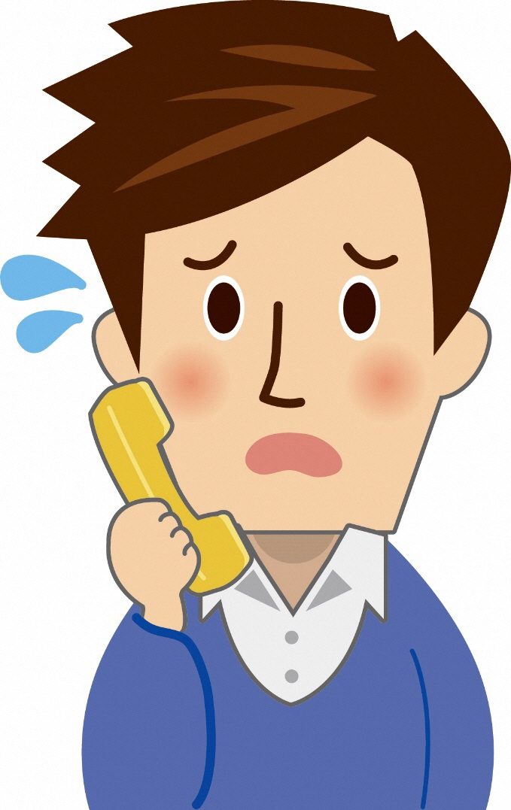

“格安スマホ”の利用方法やサポート内容に注意！

**格安スマホを利用するときに注意すること**

●格安スマホは今までの携帯電話会社と同じサービスが利用できるとは限りません。サポート内容や問い合わせ方法など、契約内容をよく確認し、今までの携帯電話会社との違いを理解した上で契約しましょう。

●無料通話は独自のアプリを使うなど、格安スマホ会社により指定の

サービス提供方法があり、注意が必要です。よく確認しておきましょう。

●契約について不安に思うことやトラブルが生じた場合は、早めに

お住まいの自治体の消費生活センター等にご相談ください。



**【こんな相談も寄せられています】**

●スマートフォンの使い方が分からないが十分なサポートを受けられない

●中古のスマートフォンをインターネット通販で購入したが、SIMロックがかかっており、

格安スマホ会社のSIMカードで通話ができなかった

****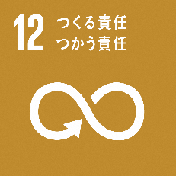

**参加費無料**

５月は

消費者月間！

**大阪府市連携　消費者月間講演会**

と　き

講　師

テーマ

ところ

身のまわりにある危険～知って守りましょう、安全なくらしを～

小坂　潤子／国民生活センター商品テスト部企画管理課

５月13日（木）～５月31日（月）

YouTubeの限定公開による

オンデマンド講演会

視聴後アンケートに答えて

抽選でプレゼントも！

オンデマンド配信なので

配信期間中いつでも

ご覧いただけます

おかしいな、

困ったなと思ったら

消費者ホットライン

**１８８（いやや！）**

※局番なし

**大阪府消費生活センター**

**ホームページ：**[**http://www.pref.osaka.lg.jp/shouhi/**](http://www.pref.osaka.lg.jp/shouhi/)

**大阪市消費者センター**

**ホームページ：**[**https://www.city.osaka.lg.jp/lnet/**](https://www.city.osaka.lg.jp/lnet/)

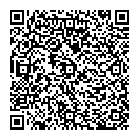

**お申し込みはこちらから⇒**[**大阪市行政オンラインシステム**](https://lgpos.task-asp.net/cu/271004/ea/residents/procedures/apply/bec86c78-fd7d-4d75-a140-dcaa2ca9a1ed/start)